CИСТЕМА АВАРИЙНОГО СПАСЕНИЯ
КОСМИЧЕСКОГО КОРАБЛЯ «СОЮЗ-ТМА».

- Назначение системы аварийного спасения.

Система аварийного спасения (Рис.1). предназначена для экстренного увода обитаемых отсеков корабля с экипажем на безопасное расстояние от аварийной ракеты-носителя и создания условий для гарантированной работы комплекса средств посадки спускаемого аппарата. Система автоматическая. При возникновении аварийной ситуации на ракете-носителе на ТС-1 загораются транспарант красного цвета «Авария носителя», на пульте космонавтов загорается центральный огонь и включается прерывистый звуковой сигнал Задача экипажа при получении сигнала «Авария носителя» доложить в ЦУП и готовится к восприятию перегрузок, действующих в процессе аварийного спасения.
- Состав системы аварийного спасения:
  - двигательная установка САС;
  - головной обтекатель отсеков экипажа;
  - ракетные двигатели головного обтекателя;
  - автоматика САС.
2.1. Двигательная установка САС является комбинированным активным силовым средством для увода спасаемой части корабля при авария на старте (Н=0) и в зоне максимальных скоростных напоров на участке выведения до момента ее штатного сброса и создания необходимых условий для работы комплекса средств посадки СА.
Двигательная установка САС состоит из :
- центрального ракетного двигателя (ЦРД);
- 4-х управляющих ракетных двигателей (УРД);
- ракетного двигателя разделения (РДР).
ЦРД осуществляет отделение и увод отсеков экипажа (СА+БО) от аварийной ракеты-носителя. Двигатель двухкамерный, имеет 1-ю и 2-ю ступени тяги.
УРД предназначены для формирования заданной траектории увода отделяемого блока (спасаемой части) при работе ЦРД, а также для увода ДУ САС в сторону при ее штатном сбросе.
РДР предназначен для увода ДУ САС и головного обтекателя с бытовым отсеком от СА на восходящей траектории аварийного увода отделяемого головного блока. РДР используется для увода ДУ САС в сторону в процессе ее штатного сброса на участке выведения корабля на орбиту.
2.2. Головной обтекатель является силовым элементом для отсеков экипажа в случае аварии ракеты-носителя и предназначен для:
а) обеспечение аэродинамической устойчивости отделяемого головного блока и защиты отсеков экипажа от механических нагрузок и кинетического нагрева;
б) обеспечение жесткой механической связи между отсеками экипажа и работающим ЦРД при аварийном уводе отделяемого головного блока от ракеты носителя.
На головном обтекателе и внутри него имеются специальные устройства и механизмы, обеспечивающие решение этих задач, а также противопожарная система.
2.3. Ракетные двигатели головного обтекателя предназначены:
а) для увеличения высоты увода отделяемого головного блока при авариях в около стартовых условиях (до 20 сек. полета);
б) для увода отделяемого головного блока от ракеты-носителя на участке выведения после штатного сброса ДУ САС (115 сек. полета) до штатного сброса головного обтекателя (158 сек. полета). Двигателей четыре, размещены попарно в зоне БО.
2.4. Автоматика системы аварийного спасения предназначена для формирования сигналов и реализации команд по уводу отсеков экипажа (СА+БО) от ракеты-носителя в случае ее аварии.
В зависимости от момента получения сигнала «Авария носителя» (ТС-1) автоматика САС обеспечивает:
а) выбор программы работы системы аварийного спасения;
б) выдачу команд на исполнительные механизмы и агрегаты САС и штатные системы корабля, участвующие в реализации аварийного спасения экипажа.
Сигнал «АВАРИЯ» может поступить в автоматику САС от системы управления ракеты-носителя, датчиков аварийных продольных перегрузок и по командной радиорелейной линии по следующим расчетным параметрам аварийности, а именно:
- потеря управляемости РН на всем этапе выведения. Сигнал выдается датчиками угловых скоростей, установленных в плоскостях тангажа и рыскания II и III ступеней ракеты-носителя при отклонении программных значений углов на: ± 7 – по каналам управления II ступени; ± 10 – по каналам управления III ступени.
- преждевременное отделение боковых блоков I ступени.
- ненормальная работа двигателей I и II ступеней РН, приводящая к недобору скорости в заданный момент времени.
- работа двигателей III ступени в режиме пониженной тяги. Сигнал «АВАРИЯ» выдается датчиками давления установленными в камере сгорания двигательной установки.
- уменьшение продольных перегрузок N_{x} до 0,35 g или при появлении отрицательной перегрузки при движении ракеты-носителя по траектории выведения. Сигнал формируется и выдается ДАПП.
По КРЛ сигнал «АВАРИЯ» выдается руководителем пуска на основании визуального наблюдения за ракетой-носителем, оперативной телеметрии, а также докладах экипажа об аварийной или неблагополучной ситуации на корабле. КРЛ отключается на 460 сек. полета, когда ракетно-космический комплекс уходит из зоны радиовидимости.
При прохождении сигнала «АВАРИЯ», от момента запуска двигателей I и II ступеней до отключения двигателей III ступени, СУРН выдает команду на аварийное выключение двигательных установок ракеты-носителя – АВДУ.
Исполнение команды блокируется при авариях, от момента отрыва ракеты-носителя от стартового стола (команда КП – контакт подъема) до 20 сек. полета, что обусловлено необходимостью увода аварийной ракеты-носителя от стартовых сооружений.
- Порядок работы САС.
В зависимости от момента получения сигнала «АВАРИЯ» работа системы аварийного спасения возможна по одной из 4-х программ на следующих участках траектории выведения: № 1, №1А, №2, №3.
3.1. Работа САС на участке № 1.
(t взв. САС – t сброс ДУ САС)
Особенностью этого участка является: возможность аварийных ситуаций на малых высотах в диапазоне Н=0-7 км и в зоне максимальных скоростных напоров, воздействующих на РН на этапе выведения корабля на ОИСЗ. На малых высотах до 20 сек. полета при аварийном спасении используются обе камеры ЦРД в совокупности с РДГ. Управляющие двигатели формируют заданную траекторию аварийного увода ОГБ в зависимости от направления ветра на месте стартового комплекса с целью увода СА, спускающегося на парашюте, от стартовых сооружений. Ракетный двигатель разделения запускается по команде «Разделение СА-БО» и уводит ДУ САС + ГО+ БО от спускаемого аппарата на расстояние исключающее их взаимное столкновение.
После 20 сек. полета и до сброса ДУ САС при аварийном спасении используются 1-я камера ЦРД, УРД установленный во второй плоскости РН и РДР.
3.2. Работа САС на участке №1А.
(t сброс ДУ САС – t сброс ГО).
Особенностью этого участка является использование РДГ в качестве активного средства увода отсеков экипажа в головном обтекателе. По сигналу «АВАРИЯ» включаются два двигателя, затем через 0,32 сек. запускаются два других двигателя, тем самым обеспечивается увод отсеков экипажа с траектории полета аварийной ракеты-носителя. По заданной программе автоматика САС выдает программу на отделение СА и БО.
3.3. Работа САС на участке №2.
На данном участке отсутствуют активные средства увода отсеков корабля от аварийной ракеты-носителя. Поэтому в схеме аварийного спасения используются средства штатной схемы разделения смежных отсеков корабля. По сигналу «АВАРИЯ» СУРН выдает команду «АВДУ». Затем с временной задержкой (чтобы исключить последствия тяги на отсеки экипажа) СУБК выдает команду на отделение связи СА+БО, через 1,5 сек. – на отделение гермоплаты СА-ПАО и через 0,35 сек на отделение СА-ПАО.
3.4. Работа САС на участке №3.
Участок характерен тем, что возможен выход корабля> на нерасчетные орбиты, поэтому исходя из условия длительного, более 30 мин., жизнеобеспечения космонавтов, при полете по нерасчетной орбите, спасение экипажа осуществляется в составе корабля. При поступлении сигнала «АВАРИЯ» СУБК с временной задержкой выдает команду на штатное разделение корабля от III ступени РН. Происходит спуск корабля и при входе в плотные слои атмосферы срабатывают термодатчики, выдающие команду на разделение корабля по штатной схеме.
При аварийном спасении на всех участках спуск СА осуществляется по баллистической траектории.

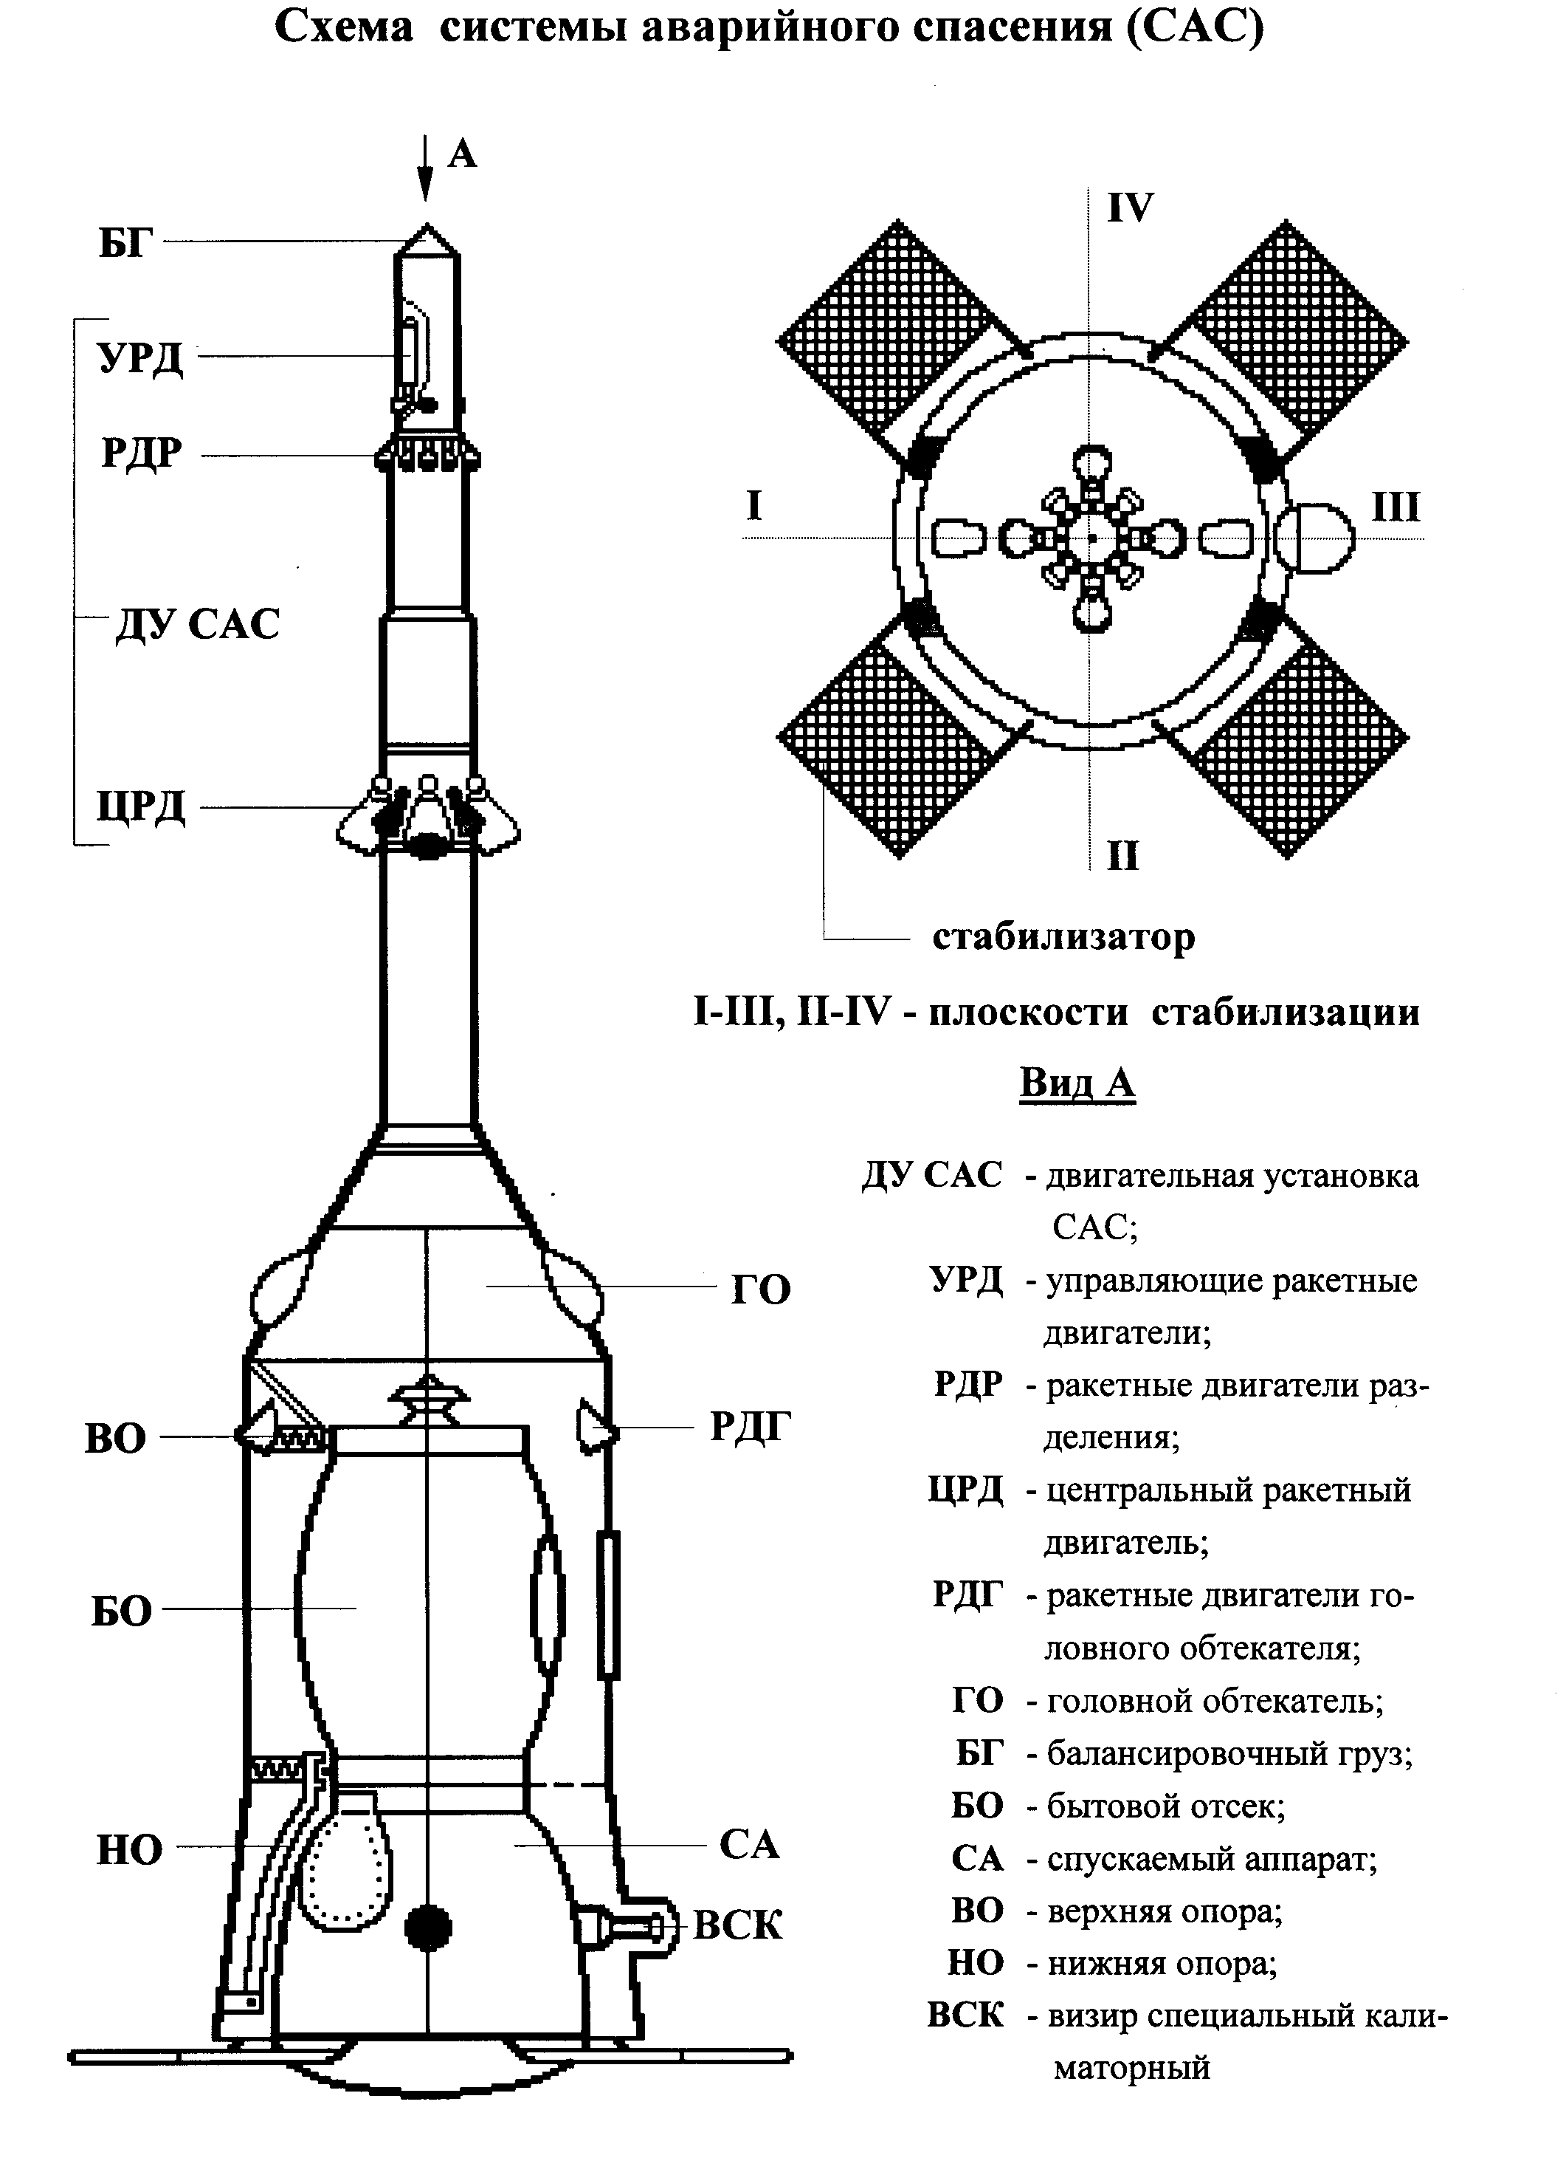

Рис. 1

КОМПЛЕКС СРЕДСТВ ПОСАДКИ
КОСМИЧЕСКОГО КОРАБЛЯ «СОЮЗ-ТМА».

- Назначение и состав комплекса средств посадки.
Комплекс средств посадки космического корабля «Союз-ТМА» предназначен для безопасной посадки экипажа в СА при штатном возращении с орбиты и при аварии ракеты-носителя на стартовой позиции и на этапе выведения космического корабля на ОИСЗ. (Рис.2).
Комплекса средств посадки состоит из:
- Основной парашютной системы (ОСП);
- Запасной парашютной системы (ЗСП);
- Двигательной установки мягкой посадки (ДУМП);
- Кресла космонавтов «Казбек-УМ»;
- Автоматики комплекса средств посадки (АКСП)

Основная парашютная система

Основная парашютная система состоит из трех парашютов: вытяжного, тормозного, основного, размещенных в герметичном контейнере внутри СА.
Вытяжной парашют обеспечивает ввод в действие тормозного парашюта и состоит из двух последовательно соединенных куполов. Ввод в действие вытяжного парашюта – принудительный при отстреле крышки парашютного контейнера основной парашютной системы.
Тормозной парашют обеспечивает снижение СА при спуске с орбиты со скоростью с 230 м/c до 90 м/c и ввод в действие основного парашюта.
Основной парашют состоит из купола площадью 1000 кв/м и подвесной системы и обеспечивает посадку СА со скоростями 6-7 м/c.

Запасная парашютная система

Запасная парашютная система состоит из трех парашютов: вытяжного, тормозного, основного, размещенных в герметичном контейнере внутри СА.

Запасная парашютная система обеспечивает посадку СА при отказе основной парашютной системы. Скорость приземления на запасной парашютной системе – 10 м/cек.
Вытяжной парашют обеспечивает ввод в действие тормозного парашюта и состоит из двух последовательно соединенных куполов. Ввод в действие вытяжного парашюта – принудительный при отстреле крышки парашютного контейнера запасной парашютной системы.
Тормозной парашют обеспечивает снижение вертикальной скорости СА и ввод в действие основного парашюта запасной парашютной системы.
Основной парашют состоит из купола площадью 590 кв/м и подвесной системы и обеспечивает посадку СА со скоростью 10 м/сек.

Двигательная установка мягкой посадки

Двигательная установка мягкой посадки (рис.5) предназначена для снижения скорости парашютирования СА до допустимой остаточной величины к моменту приземления, равной ~ 1,4 м/сек. Установка состоит из шести пороховых двигателей, размещенных на днище СА, четыре из которых однорежимные – ДМП-1, и два трехрежимные – ДМП-3. Двигатель ДМП-1 имеет одну камеру сгорания. Двигатель ДМП-3 имеет две, изолированных друг от друга, камеры сгорания. Внутренняя камера сгорания называется центральной секцией (ЦС), внешняя камера сгорания называется периферийной секцией (ПС).
Ручное введение признака «1М» (одноместный вариант использования КК «Союз-ТМА») осуществляется тумблером пульта блокировки команд ПБК-Д по команде из ЦУП при необходимости срочного спуска (спасения) одного из членов экипажа МКС. Признак «2М-3М» является штатным режимом спуска.

Кресло космонавтов «Казбек-УМ»
Кресло космонавтов является рабочим местом членов экипажа и обеспечивает переносимость перегрузок на этапах выведения, спуска с орбиты и при посадке СА. Кресло снабжено амортизатором, ложементом, привязной системой и центральной ручкой. На ручке находится кнопка управления радиосвязью и кнопка отстрела основных парашютов ОСП или ЗСП после посадки СА (только на кресле командира экипажа).
Кресло имеет два положения: не взведенное (в течение всего полета) и взведенное (перед приземлением). Перевод кресла из одного положения в другое осуществляется пиротехническим устройством амортизатора кресла. Амортизатор кресла имеет 4 режима именного нагружения: легкий, средний, полутяжелый, тяжелый, обозначенные буквами Л, С, ПТ, Т. Конкретный режим нагружения устанавливается в зависимости от веса космонавта и обозначен соответствующей буквой на индивидуальном ложементе кресла.
Порядок установки именного режима нагружения следующий (рис. 1):
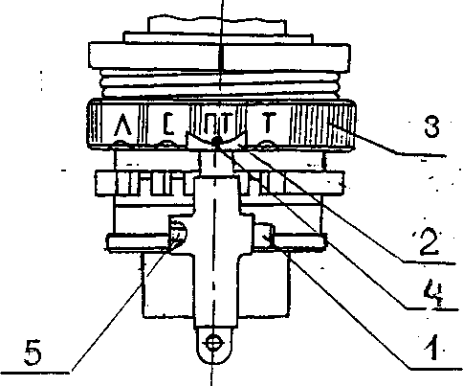
Рис. 1 Механизма нагружения зафиксирован

- Извлечь ложемент из каркаса кресла.
- Откинуть заголовник внутрь каркаса кресла.
- Утопить предохранитель (1) и удерживая его нажать на кнопку (2) вниз до упора.
- Отпустить предохранитель.
- Совместить поворотом маховика (3) нужный (согласно бирке на ложементе) буквенный индекс режима нагружения с серединой кнопки (2).
- Нажать на предохранитель (1).
- Короткими поворотами маховика (3) влево-вправо убедиться, что кнопка (2) установлена на выбранном режиме, при этом противоположный конец предохранителя (5) не должен выступать из корпуса.

Автоматика комплекса средств посадки

Автоматика комплекса средств посадки предназначена для управления режимами спуска СА на парашютных системах и состоит из баростатических устройств, временных механизмов и гамма-лучевого высотомера.

Баростатические и временные механизмы в соответствии с заданной настройкой по атмосферному давлению выдают команды на последовательный ввод в действие парашютных систем и выполнение в СА предпосадочных операций.

Гамма-лучевой высотомер выдает команду на запуск двигательной установки мягкой посадки и сигнализирует экипажу за 1,5-2 сек. о приближающемся факте посадке. На ТС-6 загорается транспорант «Посадка», включается звуковая сигнализация и загорается «Центральный огонь».

Команда на запуск двигательной установки мягкой посадки выдается на высоте 0,8 м.

- Порядок работы комплекса средств посадки.
Комплекс имеет 4 программы работы:
  - штатная программа – посадка на ОСП;
  - резервная программа – посадка на ЗСП;
  - первая аварийная программа;
  - вторая аварийная программа.
I –я и II –я аварийные программы КСП реализуются при срабатывании системы аварийного спасения корабля в диапазонах высот от 0 до 7 км и от 7 до 17 км. Посадка осуществляется только на ОСП по ускоренным временным циклограммам.

2.1. Штатная программа работы.
Циклограмма спуска СА на ОСП. ( рис.3).
При спуске транспортного корабля с орбиты, после выдачи тормозного импульса СУБК выдает обобщенную команду «Разделение», по которой СА отделяется от смежных отсеков корабля. По команде «Разделение» на элементы автоматики комплекса средств посадки подается электропитание. На командо-сигнальном поле (КСП-П) (линейка Ф) загорается транспарант Ф1 «АСП» - автоматика средств посадки.
На высоте 12,5 км срабатывает первое барометрическое реле БР-1.
По команде от БР-1 на высоте 10,5 км:
- запускается программно-временной механизм (ПВМ-1);
- включается режим баллистического спуска («БС» ТС-4) с закруткой СА w_{x} = 13 °/cек ;
- отстреливается крышка парашютного контейнера, которая вводит в действие вытяжные парашюты ОСП;
- вводится в действие тормозной парашют ОСП.
На высоте 8,5 км через 16,5 сек. отстреливается тормозной парашют, который транзитом вводит в воздушный поток купол основной парашютной системы.
Через 19,5 сек. осуществляется полное наполнение купола основного парашюта основной парашютной системы и останавливается ПВМ-1.
На высоте 6,5 км срабатывает барометрическое реле БР-2, которое вводит в действие барометрический прибор «статоскоп» (БР-3) для оценки вертикальной скорости спуска СА. Оценка скорости снижения производится в диапазоне высот от 6,5 до 5,5 км. Скорость снижения более 18,3 м/сек, является признаком отказа основной парашютной системы.
На высотах от 5 до 4,5 км программно-временной механизм (ПВМ-1) выдает команды на выполнение следующих предпосадочных операций:
- отстрел теплозащиты СА;
- вскрытие клапанов блока автоматического регулирования давления для выравнивания давления в СА с атмосферным;
- отключение режима БС;
- отстрел защитных крышек иллюминаторов;
- перецепка СА на симметричную подвеску к основной парашютной системе;
- взведение амортизаторов кресел;
- подача электропитания на гаммо-лучевой высотомер;
- остановка программно-временного механизма (ПВМ-1).

На конечном участке снижения по команде от гаммо-лучевого высотомера:
- на высоте 10 ÷7 м на ТС-6 загорается транспарант «Посадка»;
- на высоте 0,8 м запускается ДУМП;
- снимается блокировка с ручного отстрела подвесной системы купола парашюта;
- вскрываются отверстий системы дыхательной вентиляции;
- закрываются клапана блока автоматического регулирования давления.
После посадки на сушу командир экипажа отстреливает одну группу строп парашюта (кнопка на центральной ручки кресла). После посадки на воду командир экипажа отстреливает парашют полностью (тумблер под колпачком на кресле).
2.2. Резервный режим - посадки СА на запасной парашютной системе.
Циклограмма посадки СА на ЗСП. ( рис.4).
Посадка на запасной парашютной системе осуществляется при отказе основной парашютной системы.
Критерием определения отказа ОСП является набор «статоскопом» (БР-3) перепада атмосферного давления ∆ p = 54 мм. рт. ст. за время t = 55 сек. на участке мерной базы равном 1000 м в диапазоне высот от 6,5 км до 5,5 км.
При скорости снижения более 18,3 м/сек заданный перепад атмосферного давления будет достигнут за время t< 55 сек. В этом случае автоматика выдаст сигнал «Авария ОСП». На ТС-6 загорается транспарант «Ввод ЗСП».
Далее ввод парашютов и выполнение пред посадочных операций аналогичны спуску на ОСП, но операции выполняются по ускоренной временной циклограмме. Команды выдаются программно-временным механизмом (ПВМ-2).

- Действия экипажа.
3.1. При подготовке к спуску с орбиты.
  - перенести и заменить ложементы кресел;
  - установить именные режимы нагружения амортизаторов кресел (обе операции выполняются при смене корабля при возращении с орбиты);
  - подготовить к использованию высотомер парашютный ВП-1 (командир экипажа);
  - закрепить на левой поясной лямке бортдокументацию – книгу «Выведение и спуск»;
  - разместиться в креслах и зафиксировать привязную систему.
3.2. При разделении отсеков корабля контролировать на КСП-П Ф1 загорание транспаранта зеленого цвета «АСП». При незагорании продублировать нажатием кнопки Ф1.
3.3. При спуске на парашюте контролировать!
- ввод в действие основной парашютной системы. На ТС-8 загорается транспарант зеленого цвета «Ввод ОСП» и на ТС-5 – транспарант зеленого цвета – «БС» и «Закрутка СА»;
- следить за возможностью загорания на ТС-6 транспаранта желтого цвета «Ввод ЗСП», контроль можно прекратить по ощущению кратковременной перегрузки (n_{x} =3 g) при переходе СА на симметричную подвеску на парашюте.
3.4. После взведения кресла «Казбек-УМ»:
- подтянуть лямки привязной системы;
- контролировать высоту снижения командиру экипажа по парашютному высотомеру ВП-1 и докладывать по радиосвязи через каждые 500 м.
- приготовиться к факту приземления по загоранию на ТС-6 транспаранта желтого цвета «Посадка».
3.5. После приземления СА (через 5-8 сек)
командир экипажа:
- при посадке на сушу выполняет раздельный отстрел стренг парашюта (ОСП или ЗСП) – кнопка на центральной ручке кресла «Казбек-УМ»;
- при посадке на водную поверхность – полный отстрел подвесной системы парашюта (ОСП или ЗСП) – тумблер под колпачком справа на каркасе кресла.
Все перечисленные действия космонавты (астронавты) должны знать и уверенно выполнять.

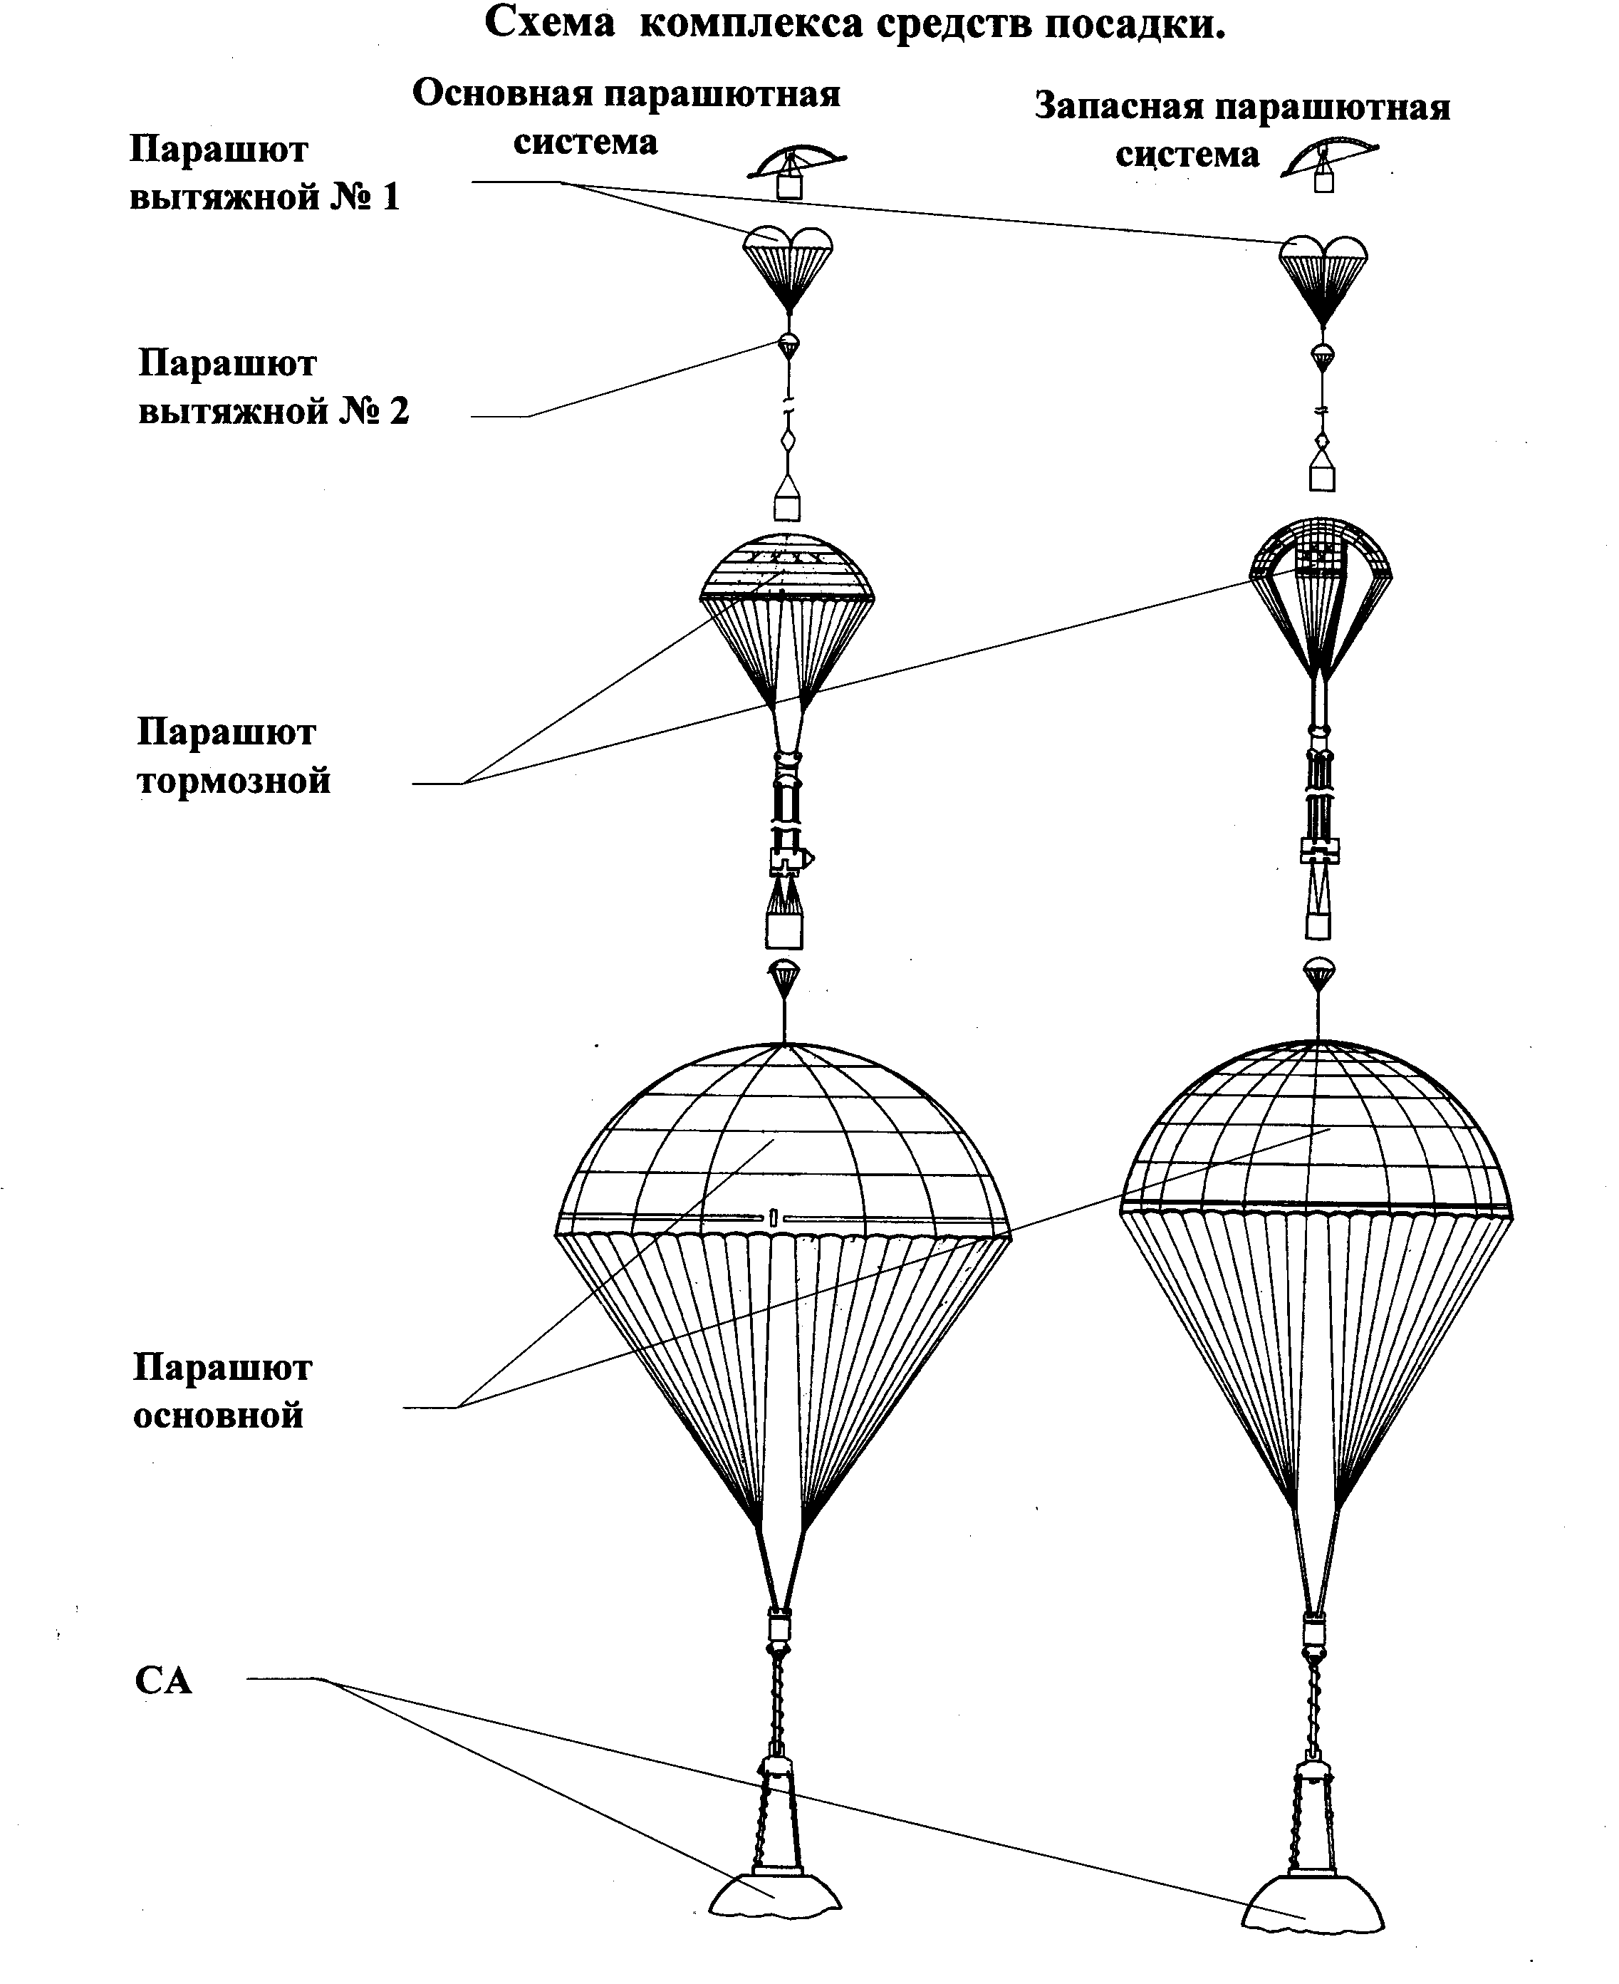
Поддерживающий парашют

Рис.2

Спуск на ОСП.

Рис. 4
Н=0 м
10-7 м
:: 39
:: 36
:: 30
:: 27
:: 13
:: 00
Р=54 мм. рт. ст. за 55 сек.
(V.осп > 18 м/сек)

0,8 м
3,5 км
4,5 км
6,5 км
Отстрел ТП ЗСП, □ «ВВОД ЗСП» ТС-6
5,5 км
Касание
Снятие блокировки с ручного отстрела парашюта ЗСП

Срабатывание ДУМП

□ «Посадка» ТС-6

Включение питания ГЛВ. Останов ПВМ-2.

Взведение амортизаторов кресел

Перецепка ЗСП.
Отстрел лобовой теплозащиты СА.
Вскрытие клапанов БАРД. Отстрел крышек иллюминаторов. Подготовка цепей ГЛВ. Выключение режима «БС»
Отстрел крышки люка ЗСП. Запуск ПВМ-2. □ «БС» ТС-5

Срабатывание БР-2.
Работа АСП

Высота

Признак

Спуск на ЗСП.
Н= 0 м

Рис. 3
:: 70
:: 85
:: 67
:: 63
:: 55
:: 58
:: 00
( p= 335 мм рт.ст.)

:: 19,5
:: 16,5
:: 00
(р=133 мм рт. ст.)

РАЗДЕЛЕНИЕ
(взведение АСП)
10-7 м
0,8 м
5,5 км
6,5 км
7,2 км
8,5 км
12,5…
10 ,5 км
130 км
Касание
Снятие блокировки с ручного отстрела парашюта ОСП
□ «Посадка» ТС-6.
Срабатывание ДУМП .

Включение питания ГЛВ.
Останов ПВМ-1
Взведение амортизаторов кресел
Перецепка ОСП
Отстрел лобовой теплозащиты СА.
Вскрытие клапанов БАРД. Отстрел крышек иллюминаторов. Подготовка цепей ГЛВ. Выключение режима «БС»
Срабатывание БР-2. Запуск ПВМ-1. Отсчет времени t базы = 55 сек., ∆Н= 1 км. Подготовка цепей «статоскопа» (∆Р. настр. = 54 мм рт. ст.)
Останов ПВМ-1. Полное наполнение ОСП.
Отстрел ТП ОСП («ВВОД ОСП» ТС-8)
Срабатывание БР-1. Отстрел крышки люка ОСП. Запуск ПВМ-1.
□ «БС» ТС-5.
Подготовка АСП к работе.
□ «АСП» Ф1
Работа АСП

Высота

Признак

Двигательная установка мягкой посадки
Схема размещения двигателей на днище СА.
ЦС - центральная секция
ПС – периферийная секция
ДМП-3-трехрежимный
ДМП-1- однорежимный

Режимы работы ДУМП.

Вариант посадки СА | Состав экипажа | Включаемые двигатели
ОСП | 1 М | 4 ДМП-1
 | 2 М-3 М | 4 ДМП-1+2 ДМП –3 (ЦС)
ЗСП | 1 М | 4 ДМП-1+ 2 ДМП –3 (ПС)
 | 2 М, 3М | 4 ДМП-1+2 ДМП-3 (ПС+ЦС)

Рис. 5

